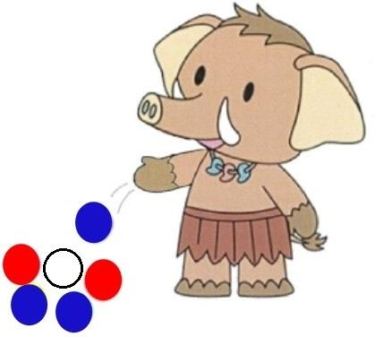
第4回みどり市民ボッチャ大会

日時 2026年2月15日(日) 13:30～17:00（受付13:00～13:30）
会場 桐生大学グリーンアリーナ(みどり市民体育館)
みどモス
主催 みどり市 主管 みどり市ボッチャ協会
大会実施方法
(1)競技実施方法
・1チーム3人～6人として行う。チーム構成は性別、障害の有無を問いません。
・ランプなど競技に必要なものは各自準備してください。
・各リーグでチーム戦を行います。
・１試合3エンドとし、3エンド目はタイブレーク方式とします。
同点の場合はファイナルシｮットで 勝敗を決めます。
(2)競技規則
日本ボッチャ協会競技規則フレンドリーマッチ版V.1.0に準じ、審判部申合せによるものとします。
(3)表彰 成績の優秀チーム優勝、準優勝を表彰します。
参加資格
下記の全てに該当する人
・大会時、小学生以上であること。(小学生のみのチームも可)
・大会全ての日程に参加できる人。
・みどり市在住、在学、在勤の人。またはみどり市内のボッチャクラブ等の組織に所属している人。
募集チームおよび参加料
・募集：1チーム3~6名 最大48チーム(先着順)
・参加費：無料
持ち物 室内用運動靴を持参ください。
申込方法 申込用紙に必要項目を記入の上
「みどり市スポーツ振興課（大間々庁舎2階）」へ直接申込みをしてください。
※申込用紙は、上記窓口および以下の各館にもあります。
・桐生大学グリーンアリーナ（みどり市民体育館） ・みどり市笠懸公民館
・みどり市多世代交流館 ・みどり市東公民館
申込期間 令和８年1月13日（火）～1月30日（金）まで
《申込必要事項》
・チーム名 ・代表者の氏名、住所、連絡先(電話番号) ・チームメンバー(3～6名)
キ リ ト リ 線
第４回みどり市民ボッチャ大会参加申込書
令和８年１月 日
チーム名
代表者氏名 |  | 連絡先(℡)
代表者住所
チームメンバー

